二层交换机的基本原理
安再见安
百家号17-05-2720:11
二层交换机概念：
所谓二层交换机，其进行转发的依据就是以太网帧的二层信息，即MAC地址且是帧的目的MAC地址。交换机接收到一个以太网帧后，然后根据该帧的目的MAC，把报文从正确的端口转发出去，该过程称为二层交换，对应的设备称为二层交换机。在这里稍微提一下，在二层交换机之前用于二层交换机的设备是透明网桥，它和二层交换机的最大区别就是：透明网桥只有两个端口，而交换机的端口数目远远超过两个。
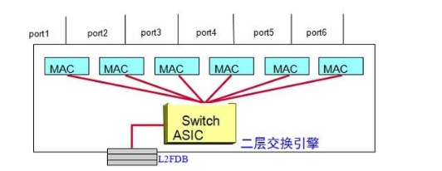
二层帧转发流程：
数据帧的转发流程如下：
1. 根据帧的目的MAC查MAC转发表(即L2FDB)，查找相应的出端口。根据现有L2FDB表，报文应该从端口XXX发送出去；
2. 如果在L2FDB表中查找不到该目的MAC，则该报文将通过广播的方式向交换机所有端口转发；
3. 同时该以太网帧的源MAC将被学习到接收到报文的端口上；
PS： L2FDB表中MAC地址通过老化机制来更新；
在转发的过程中，不会对帧的内容进行修改
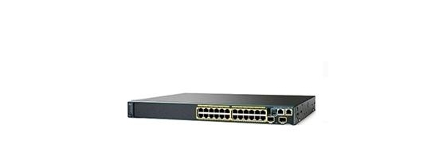
VLAN基础知识：
VLAN-Virtual Local Area Network，称为虚拟局域网，是将一组位于不同物理网段上的工作站和服务器从逻辑上划分成不同的逻辑网段，在功能和操作上与传统LAN基本相同，可以提供一定范围内终端系统的互联和传输。
VLAN的特点：
(1) 限制了网络中的广播
(2) 虚拟工作组
（3） 安全性
（4） 减少移动和改变的代价
VLAN的划分：
(1 ) 根据端口定义
（2）根据MAC地址划分VLAN
（3） 根据网络层划分VLAN
（4）IP组播作为VLAN
（5） 基于组合策略划分VLAN
VLAN的标准：
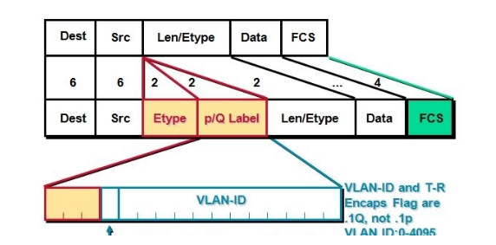
VLAN的两种类型的链路：
Access链路……用于接入用户终端和工作站
1. 连接Access链路的交换机端口称为Access端口
2. 帧在Access链路上转发不带VLAN Tag
3. 交换机Access端口接收到以太网帧后，按照端口所在VLAN加上VLAN Tag，然后进行转发
3. 帧从Access端口发送出去，帧中的VLAN Tag会被去掉
Trunk链路……用于交换机之间级联，允许不同设备间相同VLAN内用户通信。
1. 连接Trunk链路的交换机端口称为Trunk端口
2. 帧在Trunk链路上转发带VLAN Tag，因此允许多个VLAN的帧在Trunk链路上转发
3. 交换机Trunk端口接收到以太网帧后，需要判断该Trunk端口是否允许帧中 VLAN ID对应的VLAN通过。若允许，则进行转发；否则要直接丢弃该帧
4. 帧从Trunk端口发送出去，VLAN Tag一般不会被去掉

